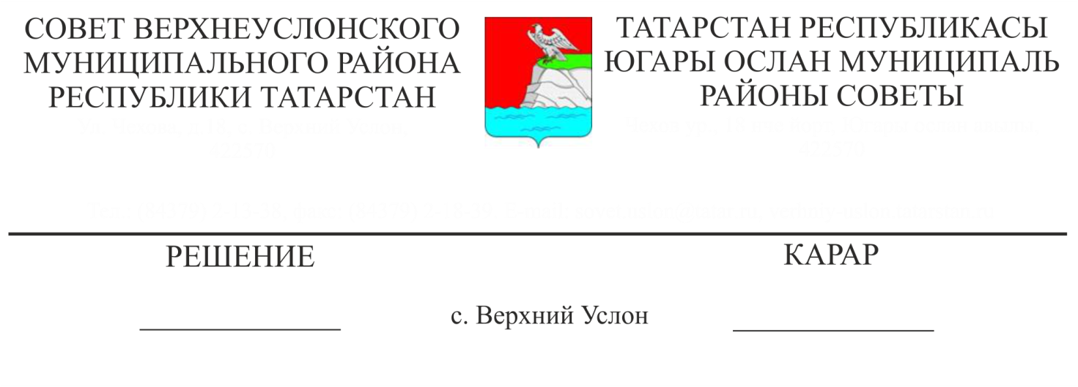
28.12.2017 года № 29-323

Об утверждении прогнозного плана приватизации муниципального имущества Верхнеуслонского муниципального района на 2018 год

В соответствии со статьей 14 Федерального закона от 6 октября 2003 года № 131-ФЗ "Об общих принципах организации местного самоуправления в Российской Федерации", Федеральным законом от 21 декабря 2001 года № 178-ФЗ "О приватизации государственного и муниципального имущества", Положением о порядке приватизации муниципального имущества Верхнеуслонского муниципального района, утвержденного решением Совета Верхнеуслонского муниципального района Республики Татарстан от 30.10.2017 года № 26-283, Уставом Верхнеуслонского муниципального района Республики Татарстан,
Совет
Верхнеуслонского муниципального района
решил:
1. Утвердить Прогнозный план приватизации муниципального имущества Верхнеуслонского муниципального района Республики Татарстан на 2018 год согласно приложению.
2. Рекомендовать Палате имущественных и земельных отношений Верхнеуслонского муниципального района Республики Татарстан обеспечить реализацию Прогнозного плана приватизации Верхнеуслонского муниципального района Республики Татарстан на 2018 год.
- Опубликовать настоящее решение на официальном портале правовой информации Республики Татарстан (http://pravo.tatarstan.ru), на официальном сайте Верхнеуслонского муниципального района в информационно-телекоммуникационной сети Интернет (http://verhniy-uslon.tatarstan.ru)

- Контроль за исполнением настоящего решения возложить на постоянную комиссию Совета Верхнеуслонского муниципального района по законности, правопорядку и регламенту.

Заместитель председателя Совета,
Заместитель Главы
Верхнеуслонского
муниципального района С.В Осянин

Приложение к решению
Совета Верхнеуслонского
муниципального района
Республики Татарстан
от 28 декабря 2017 г. № 29-323

Прогнозный план приватизации
муниципального имущества на 2018 год

№ | Наименование  сельского поселения, объекта | Местонахождение | Площадь  кв.м. | Предполагаемый  срок приватизации | Приме-  чание
1 | Вахитовское сельское поселение  здание бывшего детского сада | д.им. М.Вахитова,  ул. Молодежная, д.4 | 105,1 | 3 кв. 2018 года.
2 | Большемеминскоесельское поселение  3- квартирный арболитовый жилой дом | с. Б.Меми  ул. Молодежная, д.7 | 37,2 | 3 кв. 2018 года.
3 | Макуловское сельское поселение  квартира | с. Русское Макулово  ул. Молодежная, д.3,кв.2 | 47,3 | 3 кв. 2018 года.
4 | Печищинское сельское поселение  квартира | с. Печищи  ул. Кирова, д.2, кв.10 | 20,6 | 3 кв. 2018 года.
5 | Нижнеуслонское сельское поселение  квартира | с. Нижний Услон  ул.Горького, д.161, кв.2 | 39,5 | 4 кв. 2018 года.
6 | Кильдеевское сельское поселение  жилой дом | с. Кильдеево  ул. Центральная, д.51 | 56,7 | 4 кв. 2018 года.
7 | Коргузинское сельское поселение  квартира | с. Коргуза  ул.Октябрьская, д.2, кв.15 | 27,0 | 4 кв. 2018 года.

